管理体系审核记录表
过程与活动、  抽样计划 | 涉及  条款 | 受审核部门：管理层 总经理：张培君 管理者代表：闫文婵 员工代表：张赛 | 判定
 |  | 审核员：李凤仪 审核时间：2021年5月2日
审核条款：
QEO:4.1理解组织及其环境、4.2理解相关方的需求和期望、4.3 确定管理体系的范围、4.4质量/环境/职业健康安全管理体系及其过程、5.1领导作用和承诺、5.2质量/环境/职业健康安全方针、5.3组织的岗位、职责和权限、O5.4协商与参与、6.1应对风险和机遇的措施、6.2质量/环境/职业健康安全目标及其实现的策划、Q6.3变更的策划、7.1.1（EO7.1）资源总则、7.4沟通/信息交流、9.3管理评审、10.1改进、10.3持续改进，
国家/地方监督抽查情况；顾客满意、相关方投诉及处理情况；一阶段问题验证，验证企业相关资质证明的有效性；
企业基本信息 |  | 面谈人员：最高管理者张培君、管代闫文婵，  公司成立于2014年3月，法人代表兼总经理张培君，注册地址：山东省菏泽市鄄城县信义村北十二路西、二干渠北。山东省菏泽市鄄城县舜耕路润通梦想城41号楼，体系内有效人数： 10 人。  认证范围：  Q：教学仪器、实验室设备、学生课桌椅、床、音体美卫器材、厨房设备、餐桌、餐椅、幼儿园教具玩具、多媒体设备、公寓家具、数字化教室设备、办公用品、综合实践室设备、仪器橱柜的销售，  E：教学仪器、实验室设备、学生课桌椅、床、音体美卫器材、厨房设备、餐桌、餐椅、幼儿园教具玩具、多媒体设备、公寓家具、数字化教室设备、办公用品、综合实践室设备、仪器橱柜的销售所涉及场所的相关环境管理活动，  O：教学仪器、实验室设备、学生课桌椅、床、音体美卫器材、厨房设备、餐桌、餐椅、幼儿园教具玩具、多媒体设备、公寓家具、数字化教室设备、办公用品、综合实践室设备、仪器橱柜的销售所涉及场所的相关职业健康安全管理活动  查看认证范围在营业执照的经营范围内。
领导作用和承诺、组织的岗位职责和权限 | QEO：5.1，5.3 | 据负责人张培君介绍，公司新版管理体系运行已满三个月。对部门及其职责进行了规定，设有办公室、供销部、质检部，编制了岗位职责汇编，以文件下发的形式沟通各部门的职责及各部门之间工作的联系。  总经理张培君，主要负责公司全面工作，日常主要侧重于公司财务工作，根据体系的要求，负责组织制定方针、目标，管理评审等工作；  管代闫文婵，主要负责公司市场及体系工作。  1、确保本公司三体系所需的过程得到建立、实施和保持；  2、向总经理报告体系运行的业绩，包括改进的需求；  3、在全公司范围内促进满足顾客要求意识、环境保护意识、职业健康安全意识的形成和提高；就体系有关事宜对外联系。  总经理主持建立了质量环境职业健康安全管理体系，对管理体系的运行和保持进行了适当的授权，提供了必需的资源，能履行其管理承诺。  经交流总经理和管代熟悉管理体系的基本运行情况，比较重视体系建设。  组织从2019年9月开始运行三体系，组织了内审员培训，识别了销售服务的过程及其相互关系，企业提供编号：HHJXYP-SC—2019 《管理手册》，依据GB/T19001-2016/ISO9001:2015、GB/T24001-2016/IS014001:2015、ISO45001:2018标准。2019年9月15日日发布，2019年9月15日日实施；总经理张培君批准。任命管代：闫文婵；职业健康安全事务代表：张赛，现有手册从发布实施以来已经运行 一年以上。
理解组织及其环境 | QEO：4.1 | 提供《管理手册HHJXYP-SC—2019》，对公司地理位置、国内市场地位、法律法规要求、公司内部文化观价值观、内外部环境变化等作出描述。  形成《组织的内外重要环境因素分析表》，内部环境因素（人力因素、财务因素、固体废弃物处理等）及状况描述，企业外部环境因素（政治环境、社会环境、经济环境等）及状况描述。内部、外部问题或因素的分析结果，作为保持和持续改进管理体系考虑的因素。  组织能充分理解组织所处的内外部环境，基本满足要求。  公司策划的管理体系基本满足标准4.1和质量、环境、职业健康安全目标以及规范的要求，同时对可能影响体系的变更进行了策划。
理解相关方的需求和期望 | QEO：4.2 | 相关方对公司持续提供符合顾客要求和适用法律法规要求的产品和服务的能力产生影响或潜在影响，办公室确定了：  a)与质量、环境、职业健康安全管理体系有关的相关方；  b)这些相关方的要求。  c）识别这些需求和期望中属于其合规义务范围的要求，强制执行，满足要求。  办公室通过头脑风暴法、调查法和网络确定相关方的需求、期望及合规义务。针对相关方需求和期望的变化情况，办公室及时确定相关方的需求、期望和合规义务。相关方及其需求、期望和合规义务分析结果，作为建立管理体系的考虑因素。  查到：《组织的相关方需求和期望调查表》，对“顾客、供方、员工、政府机构”等相关方的需求和期望等项目进行了影响程度分析，并制定了应对措施。  相关方需求与期望的确认、监视、评审基本符合要求。
质量/环境/职业健康安全/职业健康安全管理体系的范围 | QEO：4.3 | 经确认企业的管理体系范围是：  Q：教学仪器、实验室设备、学生课桌椅、床、音体美卫器材、厨房设备、餐桌、餐椅、幼儿园教具玩具、多媒体设备、公寓家具、数字化教室设备、办公用品、综合实践室设备、仪器橱柜的销售  E：教学仪器、实验室设备、学生课桌椅、床、音体美卫器材、厨房设备、餐桌、餐椅、幼儿园教具玩具、多媒体设备、公寓家具、数字化教室设备、办公用品、综合实践室设备、仪器橱柜的销售所涉及场所的相关环境管理活动  O：教学仪器、实验室设备、学生课桌椅、床、音体美卫器材、厨房设备、餐桌、餐椅、幼儿园教具玩具、多媒体设备、公寓家具、数字化教室设备、办公用品、综合实践室设备、仪器橱柜的销售所涉及场所的相关职业健康安全管理活动  公司按照常规销售模式销售无需再进行设计开发，因此Q8.3条款不适用，这个条款的不适用不影响组织确保产品和服务合格以及增强顾客满意的能力或责任，删减合理。
质量/环境/职业健康安全管理体系及其过程 | QEO：4.4 | 公司按照 GB/T19001-2016 idt ISO9001:2015 和 GB/T24001-2016 idt ISO14001:2015、 GB/T45001-2020 idt ISO45001:2018 标准的要求识别了质量/环境/职业健康安全管理体系所需的过程及相互作用，识别了质量、环境和职业健康安全管理体系涉及的各个过程：  a) 确定这些过程所需的输入和期望的输出；  b) 确定这些过程的顺序和相互作用；  c) 建立了程序文件、管理制度、检验规范等明确了各个过程所需的准则和方法，并明确了目标。  d) 规定了每个过程所需的资源；  e) 规定与这些过程相关的责任和权限；  f) 针对这些过程识别和确定了质量管理活动的风险、机会以及所需的措施；  g) 对这些过程进行了评价，暂无所需的变更；  h) 公司通过绩效评价、内部审核、管理评审等以期对质量/环境/职业健康安全管理管理体系得到改进。  公司按照标准建立了文件化的质量/环境/职业健康安全管理体系，编制了质量／环境/职业健康安全手册，流程性文件、管理制度等；并对各个过程的监控进行了记录，形成了相关文件化信息，为过程运行提供了支持，以证实过程按照策划执行。
方针 | QEO：5.2 | 企业已经制定质量、环境、职业健康安全方针，具体包含在《管理手册》，  公司的质量、环境、职业健康安全方针是：  做一流产品、创一流企业,  以优质的产品，不断满足顾客需求；  遵守环境法律法规，实现污染控制；  持续改进环境业绩，创建绿色企业；  以人为本、科学管理、控制风险、关爱健康。  查领导层参与制定管理体系方针的情况，是否熟悉组织的管理体系方针内容、含义：  总经理:张培君；管代：闫文婵，按照标准要求制订的方针，对体系知识的学习还需加强。管理评审对质量、环境、职业健康安全方针的适宜性作了评审，判定适宜，适合公司的发展需求。  质量、环境和职业健康安全方针符合标准要求。
组织的角色、职责和权限 | QEO：5.3 | 最高管理者明确了各部门和各岗位的职责和权限，以确保管理体系符合各项标准的要求，并确保各个过程获得其预期输出，向最高管理者报告质量、环境、职业健康安全管理体系的绩效及改进机会，确保整个组织推动以顾客为关注焦点，确保在策划和实施管理体系变更时保持其完整性。经查每个部门均有部门职责和权限，各岗位的职责和权限、任职要求在《岗位任职要求》中得到规定。经查问组织内的职责和权限基本得到沟通，通过文件发布、传达、会议、培训等了解有关职责和权限。  现场询问管代、陪同人员，基本了解其职责。
应对风险和机会的措施 | Q：6.1  EO： 6.1.1 | 编制有《风险和机遇的应对控制程序HHJXYP.CX13-2019》，对组织内外的风险和机遇进行了策划。从“与内外部环境有关的风险和机遇、与管理体系运行有关的风险和机遇、与经营过程有关的风险和机遇、与法律法规有关的风险、与环境因素危险源有关的风险、与财务资本有关的风险”等方面进行风险源的识别和评价，确定公司的主要风险和机遇，形成《风险和机遇评估分析表》，为控制措施的制定提供依据。  办公室协助管理者代表组织各部门，通过公司所处环境、相关方的需求及期望、重要环境因素、重大危险源、合规义务的分析结果，确定应对的风险和机遇。在策划管理体系时，对上述要求进行考虑，确保管理体系能够实现预期的结果。
目标和措施计划（管理方案） | QEO：6.2 | 查《管理手册》，制定了公司目标，并在管理体系所需的相关职能、层次和过程上建立目标考虑了适用的要求，并与产品和服务的符合性以及增强顾客满意有关，均可测量，并与方针基本一致。目标以公告、会议形式传达、培训和内部沟通等形式进行了沟通。  2021年质量、环境、职业健康安全目标：  目标 考核情况  顾客满意率≥95% 96％  产品交付合格率100％ 100％  固体废弃物有效处置率100% 100%  火灾发生率0 0  公司 触电事故发生率0 0  公司 人身伤害发生率0 0  组织对公司质量、环境、职业健康安全目标、指标予以分解，并在相关职能层次部门建立分目标，查见《2020目标指标分解及措施表》，抽办公室目标：  部门 目标指标 目标实现的资源和措施 完成时间 测量方法 考核频次  办公室 培训计划完成率100% 制定并实施《人力资源控制程序》 年底 培训计划完成率=实际培训次数÷计划培训次数×100%。 半年  办公室 培训合格率100% 制定并实施《人力资源控制程序》 年底 培训合格率=培训合格人数÷参加培训人数×100%。 半年  办公室 文件化信息受控率100% 制定并实施《文件控制程序》、《记录控制程序》 年底 受控率=受控个数÷所有个数×100%。 半年  办公室 固体废弃物有效处置率100% 制定并实施专项管理方案 年底 固体废弃物有效处置率=固体废弃物有效处置数÷固体废物总数×100%。 半年  办公室 火灾发生率0 制定并实施专项管理方案 年底 查看火灾触电事故台账。 半年  再抽供销部目标：  部门 目标指标 目标实现的资源和措施 完成时间 测量方法 考核频次  供销部 采购产品合格率100% 制定并实施《采购控制程序》 年底 采购产品合格率=采购产品合格数÷采购产品总数×100%。 半年  供销部 顾客满意率≥95% 积极沟通，定期进行走访和满意度调查，实施《与顾客有关过程控制程序》。 年底 顾客满意率=顾客满意总和 ÷顾客总数×100%。 半年  供销部 固体废弃物有效处置率100% 制定并实施专项管理方案 年底 固体废弃物有效处置率=固体废弃物有效处置数÷固体废物总数×100%。 半年  供销部 火灾发生率0 制定并实施专项管理方案 年底 查看火灾触电事故台账。 半年  供销部 触电事故发生率0 制定并实施专项管理方案 年底 查看火灾触电事故台账。 半年  供销部 人身伤害发生率0 制定并实施专项管理方案 年底 查看人伤害事故台账 半年  2021.3.3日经考核目标能达成。
变更的策划 | Q：6.3 | 现场交流，为了保持和改进公司管理体系的绩效，公司识别和确定变更的需求和机会。有计划、系统地进行变更，识别风险和机遇，并评价变更的潜在后果。经交流，未发生体系的变更，亦未发生变更的策划。
资源  财务支出 | Q：7.1.1  EO：7.1 | 公司为确保管理体系的有效运行和持续改进，确保满足顾客要求，增强顾客满意，为管理体系的有效运行和持续改进提供充分的资源，包括人力资源、基础设施和工作环境；还包括为增强顾客满意所必需的资源。现有员工、办公场所、办公设备等基础设施以及必要的工作环境，配备较为充分。  总经理张培君主持了今年的管理评审，对方针、目标的适宜性进行了评审，协助管代进行了内审，确保所需资源得到满足。  为确保公司环保、安全资金得得以保障，公司每年制定专门预算，及时提供有关资金，确保本公司各项资金及时到位，保证环保、安全活动得到实施，达到预防污染、安全第一的活动目的。经了解组织环保、安全主要投入到固废分类处置、劳保、体检、消防、（高温补助、取暖费）福利费用等投入方面。  查见环保安全财务支出明细，2021年1月统计，至今支出约7万余元。  通过现场观察及与领导沟通了解到，公司为确保管理体系的有效运行和持续改进，确保满足顾客要求，增强顾客满意，确定并提供了必要的资源，目前资源配备基本能满足要求，机构设置合理。经过管理体系运行证明，现有资源可满足体系和产品的要求。  公司将依据经营发展的需要，会不断补充与增加。
信息交流、沟通、  协商与参与、安全事务代表 | QEO：7.4  0：5.4 | 编制有《信息交流、沟通、参与和协商控制程序HHJXYP.CX04-2019》。  组织在各部门之间建立了与体系有关的信息通渠沟道，借助于会议、电话、口头交流等方式使全体员工达到沟通和理解。目前各部门协调一致，工作上的借口基本理顺。  总经理张培君定期主持经营办公例会，分析公司的发展、市场情况和体系运行是否有效，管理目标完成情况，满足顾客要求和法规程度，改进建议等内部管理存在问题等。  总经理张培君为协商、参与提供了时间、机会、培训、资源等保障，明确了沟通、协商、参与渠道，消除了障碍和壁垒。  管代闫文婵介绍组织是一个销售公司，规模不大，人员不多，组织为各部门管理人员及非管理类工作人员明确了职责和权限，各部门管理人员及非管理类工作人员参与了环境因素和危险源辨识、风险和机遇评价和控制措施的确定，共同参与了质量、环境、职业健康安全方针和目标的制定和评审，在确定管理体系的监视和测量及内部审核方案和持续改进方向时进行了事先协商，如有事件发生将组织相关人员适当参与事件调查；日常对于质量、环保、安全方面的信息主要利用会议、培训、座谈、电话、网络、收文等方式进行内外部沟通和协商。  现场查见会议记录、通知通报、培训记录、文件签收等组织内部培训方式相关记录。  办公室是内外部信息交流的中心，通过会议、邮件、培训等形式进行内部交流，向外部接收各种文件传递各种报表，外部沟通联络的部门有环保部门、劳动部门、消防安全部门、质监部门、安监部门及合同方等。  经交流：目前与环保、劳动、消防、安监部门的信息交流主要是参加会议、接收来文、电话、邮件等，均按要求予以传达和落实，沟通情况较好。  公司经选举确定职业健康安全事务代表是张赛，  a）参与公司管理方针与目标的制定，及管理体系的策划。  b）参加管理评审，就公司管理体系的绩效、管理方针与目标的实施进行评价。  c）参与讨论、评议公司拟实施的任何影响作业人员职业健康安全的变更决定。  d）参与重大事故的调查、分析和处理。  e）接受员工对管理体系的改进意见和建议，并与有关部门进行沟通，协商解决和处理。  由于公司福利待遇正常发放，员工无抱怨，目前信息交流机制畅通。  现有的沟通渠道和方法能满足要求。审核中未发现因沟通不利不及时而造成（影响）某项工作不能正常运行的情况。
管理评审 | QEO：9.3 | 查看《管理评审程序》，基本符合要求。2020.12.31日进行了管理评审。  查看 “管理评审计划”，由张培君签发；内容包括；评审目的、评审时间、参加部门人员、评审输入内容等。  查管理评审输入:  组织的战略方向、与质量/环境/安全管理体系相关的内外部因素的变化，顾客满意和相关方的反馈，目标的实现情况，监视和测量结果，内部审核结果，外部供方的绩效，资源的充分性，应对风险和机遇所采取的措施，重要环境因素，重要危险源，合规义务履行情况，事件调查、纠正和预防措施，改进的机会等。管理评审的输入基本充分。查到各部门汇报材料，有参加人员签到表。  查管理评审输出：  查看了总经理张培君批准的“管理评审报告”，对公司体系文件的符合性，国家、地方及行业相关法规、标准的执行情况，风险和机遇的应对情况，产品质量情况，内审实施情况、相关方投诉情况、管理目标完成情况、管理体系的适宜性、有效性、充分性做出了评价。  管理评审结论：公司的管理体系是适宜的、充分的和有效的。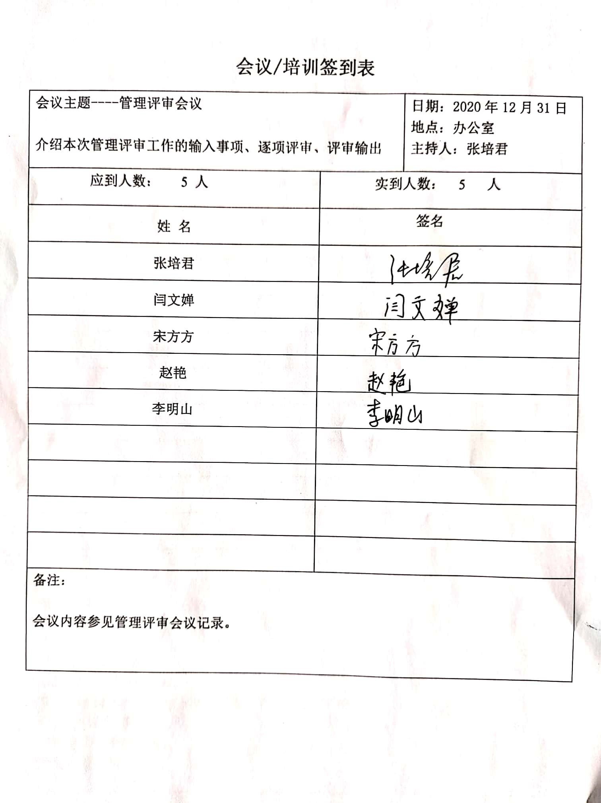  提出了改进措施:  办公室组织标准的培训，并进行滚动式培训。措施欠具体，已交流。  管理评审的策划及实施基本符合要求。
改进 | QEO：10.1、10.3 | 管理者代表根据总经理意图组织持续改进过程的策划工作，由办公室实施持续改进过程的管理。公司体系运行的持续改进，是通过方针、目标、管理方案的制定与实施，通过内外部的审核结果，管理评审的开展，分析和评价结果、纠正预防措施的实施，促进管理体系的持续改进。并通过对各项工作的考核，不断提出改进要求，全员的质量、环保、职业健康意识、安全意识有了提高，持续改进了管理体系的有效性。
国家/地方抽查、顾客满意、相关方投诉处理 |  | 自公司成立以来，未受到上级主管部门有关质量、环境问题、职业健康安全的行政处罚。未发生相关方的投诉。  暂时没有国家/地方抽查情况。  目前没有相关行政主管部门的检查处罚，在现场审核也未发现检查处罚、相关方投诉等情况。
验证资质 |  | 提供了组织营业执照均为有效。
一阶段问题验证 |  | 一阶段审核时发现的问题，经现场验证已关闭，整改措施有效。

说明：不符合标注N

管理体系审核记录表
过程与活动、  抽样计划 | 涉及条款 | 受审核部门：办公室 主管领导：赵艳 陪同人员：闫文婵 | 判定
 |  | 审核员：李凤仪 审核时间：2021.5.2-5.3
审核条款：QMS: 5.3组织的岗位、职责和权限、6.2质量目标、7.1.2人员、7.1.6组织知识、7.2能力、7.3意识、7.5.1形成文件的信息总则、7.5.2形成文件的信息的创建和更新、7.5.3形成文件的信息的控制、9.1.1监视、测量、分析和评价总则、9.1.3分析与评价、9.2 内部审核、10.2不合格和纠正措施，
E/OMS: 5.3组织的岗位、职责和权限、6.2.1环境/职业健康安全目标、6.2.2实现环境/职业健康安全目标措施的策划7.2能力、7.3意识、7.5.1形成文件的信息总则、7.5.2形成文件的信息的创建和更新、7.5.3形成文件的信息的控制、9.2 内部审核、10.2不符合/事件和纠正措施，
E/OMS:6.1.2环境因素/危险源的辨识与评价、6.1.3合规义务、6.1.4措施的策划、8.1运行策划和控制、9.1监视、测量、分析和评价（9.1.1总则、9.1.2合规性评价）、8.2应急准备和响应,
组织的岗位、职责和权限 | QEO 5.3 | 现场审核了解到部门主要负责：质量环境安全目标方案的制定实施，信息交流与沟通，人力资源配备，劳动合同保险管理及员工职业健康体检；后勤事务管理；企业知识的识别更新传递；文件记录的管理控制；环境因素和危险源进行识别和控制；体系运行检查、内审、合规性评价，应急准备和相应控制，不符合纠正与预防，事故事件调查处理等。
目标和方案 | QEO 6.2 | 编制了《目标指标管理方案控制程序HHJXYP.CX10-2019》，  查办公室目标： 完成情况  培训计划完成率100%； 100%  培训合格率100%； 100%；  文件化信息受控率100%； 100%；  固体废弃物有效处置率100%； 100%；  火灾发生率0； 0  考核人：闫文婵、赵艳 考核日期：2021.3.3经考核已完成。  查到公司制定的“环境目标、指标与管理方案一览表”和“职业健康安全目标、指标与管理方案一览表”，2021年共有5个环境管理方案和职业健康安全管理方案，以上管理方案能有效针对环境和职业健康安全目标。  抽查1）环境管理方案，  环境目标：加强固体废物管理；  环境指标：固体废弃物有效处置率100%；固废分置率达到95％以上，对于可回收固废回收利用率达到90%以上；  管理方案：对本部门的固体废弃物进行登记，按照有关法律法规要求和相关制度要求进行处理；设专人管理，定期检查处置；将可回收和不可回收利用分类放置，指定专人管理，费用800元。  完成时间：2021年12月底以前；  责任人：赵艳；  编制：赵艳、审核：闫文婵、批准：张培君，日期：2021.3.2日。  抽查2）职业健康安全管理方案，  重大风险源：火灾事故的发生；  安全目标指标：火灾事故发生率为0；  主要的技术方案和措施：1加强电器设备的维护和保养，2加强对于易燃部位管理，杜绝火灾隐患，3确保应急通道畅通，4加强火灾安全意识。费用：3000元；责任部门：供销部、办公室；责任人：赵艳、闫文婵；启动日期：2021.3.5日；完成日期：2021.12月；  编制：赵艳，审核：闫文婵，批准：张培君，日期：日期：2021.3.2日。  管理方案由责任部门组织实施，目前在实施中，部分已完成。
组织知识 | Q7.1.6 | 编制了《知识管理控制程序HHJXYP.CX22-2019》，企业确定运行过程所需要的知识，包括内部知识、外部知识。  经组织识别，组织内外部知识包括：外部知识、专业知识、管理经验、教训等。  现场看到组织各部门层次基本有相应的管理制度、岗位职责、工作要求等组织内部知识。此外还通过文件发放、会议传达、专题培训等方式进行内部知识的获得、交流和更新等。  企业知识在部门管理基本符合标准要求。
人力资源、能力、意识 | Q7.1.2、QEO7.2、7.3 | 编制了《人力资源控制程序HHJXYP.CX06-2019》，规定了人力资源配备、培训计划与实施，考核与认可等予以规定。  企业配置了适宜的人员：如办公室人员、管理人员、销售人员、检验人员等；人员配置基本满足日常管理体系运行要求；现场确认该企业未涉及到特殊作业，以及特种作业人员。  编制了《岗位工作人员任职要求》，对总经理、管代、各部门负责人、保管员、质检员、业务员、内审员等岗位规定了年龄、学历、工作经历、工作能力、培训等方面的任职要求及岗位职责。  办公室主任对各岗位人员进行能力考核，根据结果采取措施，通常是采取培训方式。  查到“2020-2021年度培训计划”， 制表：赵艳，批准：闫文婵，日期：2020年8月20日。培训内容涉及：质量环境安全标准培训、体系文件培训、内审员培训、技能培训、管理制度培训、法律法规、作业指导书培训、消防安全知识培训、环保知识培训、法律法规培训、应急预案与响应培训等。  查到：1、《培训记录表》，2020.9.1-3日质量、环境、职业健康安全管理体系文件培训，全体人员参加，记录了培训内容摘要，通过现场提问答辩对培训效果予以考核评价，考核合格率100%。培训老师：高老师。  2、2020年9月5-7日 培训题目：  质量、环境、职业健康安全管理体系管理手册和程序文件、质量、环境、安全意识，  培训老师：闫文婵。  3、2020年11月12日 检验员基础知识培训 培训老师：闫文婵。  4、2021年1月13日 法律法规培训，经现场讨论考核合格率100%。 培训老师：闫文婵。  培训效果评价：以上培训达到培训目的及效果 评价人：闫文婵。  通过培训、面谈等沟通方式，提高了员工的素质，增强了主人翁的责任感，使员工认识到了自身贡献的重要性。员工对公司的方针及部门目标基本了解，并且能够意识到自己岗位对整个流程的重要性和偏离的后果。  公司无特种作业人员。  企业已对人力资源的管理、控制进行了策划，控制管理基本符合要求。
形成文件的信息 | QEO7.5 | 编制了《文件控制程序HHJXYP.CX01-2019》，规定了对文件的编制、审批、更新、更改、现行修订状态、文件的发放、保存、使用、借阅、复制以及外来文件的管理等进行了规定，内容满足并覆盖标准所要求的内容，符合要求。  编制了《记录控制程序HHJXYP.CX03-2020》，规定了记录的形成和收集、传递和归档、储存和处理、分类和编码、借阅等，基本符合标准控制要求。  企业策划的体系文件主要包括：《质量、环境、职业健康安全管理手册》，《质量、环境、职业健康安全管理体系程序文件》，《三级文件汇编》，以及相关运行记录等。以上文件编制办公室，审核闫文婵，批准张培君，发布实施日期2019年9月15日。  公司质量、环境、职业健康安全方针随手册一同发布，并编制环境/职业健康目标、指标与管理方案一览表，方针目标发布经过总经理批准、评审，适宜。  公司体系文件运行良好，能够满足经营需要。根据文审提出问题，办公室对手册进行了补充修订，经过验证手册和程序文件基本符合标准要求。  查见《受控文件清单》，登录有手册、程序、作业指导书、管理制度汇编等受控文件，包含了体系要求的成文信息，文件规定基本符合组织实际，满足标准要求。  抽查以上体系文件，均有编制、审批人员，符合要求。  查文件发放情况：  提供了《文件发放、回收记录》，所有文件均由办公室发放，录有管理手册、程序、作业文件及标准、法律法规等外来文件。  查外来文件管理：  公司对外来文件及法律法规进行了收集、识别、分发、控制。外来文件采用了统一保管、借阅使用的方法进行控制。由办公室负责通过到主管部门、网上收集、标准发布部门进行购买，并对外来文件的识别、跟踪、控制。查到：《外来文件一览表（QMS）》、《法律法规清单（环境）》、《职业健康安全法律法规和其他要求清单》，有：《商品经营服务质量管理规范》、《中华人民共和国劳动法》、《中华人民共和国产品质量法》、《中华人民共和国环境保护法》、《中华人民共和国职业病防治法》。。。。等法律法规和执行标准，外来文件管理符合要求。  查作废文件控制：自体系运行以来，公司管理手册、程序文件、支持文件除文审时提出的问题办公室对手册进行了补充（经验证，符合标准要求）外，其他均未修改修订，今后对发生文件的更改、作废、销毁，将按相关规定执行。  查到了“记录清单”，记录设置符合公司实施运行要求，基本包含了体系要求的相关记录；“记录清单”，内容清晰，规定了记录的名称、编号、保存期限等信息。记录以名称、编号进行唯一性标识。  现场查阅了《内审计划》、《培训记录》、《部门检查记录》、《危险源辨识和风险评价一览表》、《环境安全管理检查记录》、《环境符合性和合规性评价报告》、《产品检验记录》等体系运行记录，记录比较完整，内容规范全面，有填表人、检查人等信息，易于检索，符合要求。  现场察看文件及记录存放处：各类文件记录分类存放，部门用记录由相关部门保管，置于文件夹或档案盒（袋）内，统一放置于文件资料柜中，干燥、通风、容易查询，记录保存方式和地点基本可以满足企业现有的体系运行需求。  经了解，目前没发生作废、销毁现象，发生时由办公室统一处理。  公司文件化信息控制基本有效。
监视、测量、分析和评价 | Q9.1.1、Q9.1.3 | 公司编制了《绩效测量和监视程序HHJXYP.CX15-2019》，规定了管理体系相关信息的收集、汇总、分析、处理、传递的要求。  公司组织各部门策划和实施必要的监视和测量活动，确保产品、体系和过程的符合性，以持续改进质量管理体系的有效性。  公司的过程和体系的监视和测量主要是通过内审、管理评审、目标考核以及日常工作监督、产品检验、顾客满意度测量等的方式完成。  抽查2021.3.18日《巡查表》，从整理整顿、工作态度、设备管理、工作进度、安全、操作规程遵守等予以评分，满分100分，此次检查得分96分。  公司日常对市场信息、目标完成情况、营销人员过程工作监督、采购产品质量检验、顾客满意对测量及反馈等进行简单分析评价，公司已建立了信息收集的渠道，并实施，但利用深度须加强。
环境因素/危险源 | EO：6.1.2 | 查有：《环境因素识别与评价控制程序HHJXYP.CX18-2019》、《危险源辩识风险评价控制程序HHJXYP.CX21-2019》。  办公室作为环境和职业健康安全管理体系的推进部门，主要统筹负责识别评价教学仪器、实验室设备、学生课桌椅、床、音体美卫器材、厨房设备、餐桌、餐椅、幼儿园教具玩具、多媒体设备、公寓家具、数字化教室设备、办公用品、综合实践室设备、仪器橱柜的销售相关的环境因素及危险源。根据各部门业务识别及各办公、采购、质检、销售过程环节识别，最后由办公室统一汇总。  查“环境因素识别评价汇总表”，编号：JL6.1.2-05 日期：2020年7月11日部门: 办公室 编制：赵艳 审核：闫文婵。  识别考虑了正常、异常、紧急，过去、现在、未来三种时态，考虑了供方、客户等可施加影响的环境因素，能考虑到产品生命周期观点。  涉及办公室的环境因素有办公活动中生活垃圾排放、水电消耗、生活废水排放、办公纸张消耗、废旧办公固废排放、火灾事故发生等。  查“重要环境因素清单”，采取多因子评价法，评价出固体废弃物排放、火灾事故的发生等2项重要环境因素。  经评价办公室的重要环境因素为：日常办公过程中固体废弃物排放、火灾事故的发生。  主要控制措施：固废分类存放、办公危废交耗材供应公司，垃圾由环卫部门拉走，加强日常培训，日常检查，配备消防器材等措施。  查“危险源辨识和风险评价一览表”，日期：2020年7月11日，识别部门：办公室，编制：赵艳，审核：闫文婵。  识别了办公活动、采购销售、检验过程中的危险源。涉及办公室的危险源有办公活动过程中电脑辐射、滑到、传染病、火灾、触电等。  查“不可接受风险清单”，对识别出的危险源采取D=LEC进行评价，评价出重大危险源3个，包括：火灾、人员伤害、触电事故等。  经评价办公室的重大危险源：触电事故、火灾事故。  主要控制措施：危险源控制执行管理方案、配备消防器材、日常检查、日常培训教育、应急演练等运行控制措施等。  具体控制措施见ES8.1审核记录。
合规义务 | EO：6.1.3 | 建立实施了《法律、法规和其他要求识别管理程序HHJXYP.CX02-2019》。  查《法律法规清单(环境)》、《职业健康安全法律法规和其他要求清单》，识别了相关法律法规和其他要求。  其中包括：《中华人民共和国环境保护法》、《中华人民共和国职业病防治法》、《中华人民共和国劳动法》、《中华人民共和国消防法》、《污水排入城镇下水管道水质标准》、《中华人民共和国大气污染环境防治法》、《中华人民共和国固体废弃物污染环境防治法》、《山东省消防条例》、《女职工劳动保护特别规定》、《工伤保险条例》等。  已识别法律法规及其它要求的适用条款，能与环境因素、危险源向对应。  办公室根据需要随时网上获取、识别更新，并通过培训、宣传、会议等形式传达给员工和相关方，各部门如有需要随时到办公室查阅。
措施的策划 | EO:6.1.4 | 公司根据环境因素和危险源的风险辨识结果，分别制定出《重要环境因素清单》、《不可接受风险清单》，清单内明确了控制措施计划，通过具体的措施进行有效控制：目标、管理方案、管理制度运行控制、应急预案、日常检查、日常培训。  制定了《法律、法规和其他要求识别管理程序HHJXYP.CX02-2019》、《合规性评价程序HHJXYP.CX16-2019》，每年对公司适用的合规义务进行识别更新并定期评价、检查。  经组织评价，组织策划的措施基本能够满足风险和机遇应对需要，在建立、实施、保持管理体系时应用了以上措施。
合规性评价 | EO:9.1.2 | 公司制定了：《合规性评价程序HHJXYP.CX16-2019》，  查“环境法律法规合规性评价报告”、“职业康健安全法律法规符合性评价表”，对公司适用的法律法规和其他要求进行了评价，结论：全部符合要求。  评价人：闫文婵、赵艳、张培君，日期：2020年 11月16日
监视、测量、分析和评价 | EO：9.1.1 | 公司编制《绩效测量和监视程序HHJXYP.CX15-2019》，办公室通过月度巡查考核对各部门进行监控。  - 查《质量、环境和职业健康安全目标指标考核表》，2021.3.3日办公室对质量、环境、职业健康安全目标完成情况进行了检测，公司及各部门目标能完成，检查人：闫文婵。  - 提供管理方案检测表，2021.3.8日检查，大部分措施已完成，其余的在2021年底完成，检查人：闫文婵。  - 提供“环境安全管理检查记录”，每月对各部门进行环境安全事项例行检查，检查项目包括资源能源使用、固体废弃物管理、污水控制、噪声控制、消防设施管理、管理方案控制等。  抽查2021.3.18日检查得分96分，检查人：闫文婵。  - 抽查2020.10.26日《巡查表》，从整理整顿、工作态度、设备管理、工作进度、安全、操作规程遵守等予以评分，满分100分，此次检查得分97分。  5、现场与企业办公室主任赵艳交流了解到，日常工作关注员工身体状况，当员工身体不适请假时，及时跟踪了解其健康状况。有职业病前兆后，及时安排员工休息、调岗或改善工作环境，此外赵艳表示今后将逐步建立、健全员工健康档案资料。  6、交流确认，公司无安全、环境检测设备。  7、经交流确认，公司从事销售活动，员工不涉及职业病、不需环境监测。
运行策划和控制  财务支出 | EO8.1 | 公司制定并实施了《固体废弃物控制程序HHJXYP.CX19-2019》、《能源资源管理程序HHJXYP.CX20-2019》、《消防安全管理程序HHJXYP.CX12-2019》、《环境保护管理办法》、《劳保、消防用品管理办法》、《职工安全守则》、《节约能源资源管理办法》、《火灾应急响应规范》等环境与职业健康安全控制程序和管理制度。  企业位于山东省菏泽市鄄城县舜耕路润通梦想城41号楼，租用办公室。公司四周是商业楼，和其他居民，无敏感区。  公司销售及办公过程无工业废水排放，生活废水排入市政管道。  公司销售及办公公司基本无废气和噪声排放。  办公室垃圾主要包含可回收垃圾、硒鼓、废纸。公司配置了垃圾箱，办公室统一处理。  对可回收的固体废弃物，一部分由厂家回收，厂家不回收的公司统一回收再利用或由物资回收公司处理。不可回收的废弃物由公司办公室统一处理，各部门不得单独处理。  查到“废弃物处置统计表”，记录了日常生活、办公过程中的可回收及不可回收的废弃物的处理情况。  抽2021.1.16日的废弃物处理情况，废弃物种类：废包装物30kg，废办公用纸 3k；2020.11.17日处理废色带/硒鼓/墨盒1个。处置方法：由废品收购站和回收处理。统计人：赵艳，审批人：闫文婵。  办公室定期组织环保和安全知识培训，员工具备了基本的环保和职业健康安全防护意识。  按公司要求人走关灯，办公室电脑要求人走后电源切断。  电气设备及线路发生故障时联系办公楼物业部门派专业人员来处理，公司人员不得随意操作以防触电，目前尚未发生过。  要求全体人员上下班开车注意路况，禁止酒后驾驶超速驾驶，车辆必须定期年检。  办公室内主要是电的使用，电器有漏电保护器，办公室人员经常对电路、电源进行检查，没有露电现象发生，检查情况见EO8.2条款审核记录。  为满足环境和职业健康安全体系的运行，公司投入了环保及安全资金，主要是购买垃圾桶、消防、垃圾处理费、劳保用品费、社保等，统计日期：2021.1.30日统计，运行至今支出约7万余元。  办公纸张尽量采取双面打印，人走灯灭，定期检查水管跑冒滴漏。  现场查看办公区消防器材指针在红色区域，不符合要求。  新冠肺炎疫情期间，每天上班前，对公司每个员工进行体温监测；公司为每位员工佩发“一次性医用防护口罩”，要求全员佩戴；办公区配备有“医用消毒剂”，定时消杀；固定位置摆放“废弃口罩回收垃圾箱”，收集后交物业环卫部门集中处理。  部门运行控制基本符合要求。
应急准备和响应 | EO：8.2 | 编制了《应急准备和响应控制程序HHJXYP.CX14-2019》，确定的紧急情况有：火灾、触电、人员伤亡等，提供了这几种紧急情况的《应急预案》。  查看火灾《应急预案》，其中包括目的、适用范围、职责、应急处理细则、演习、必备资料等，相关内容基本充分。编制：闫文婵，批准：张培君，2020年3月3日。  应急设施配置：办公场所配备了消防器材。  查2020.11.15上午进行的“应急预案演练记录”，包括预案名称：消防应急预案；演练地点：门口空地；组织部门：办公室；总指挥：闫文婵；参加部门和单位：办公室、供销部、质检部人员；另外还记录了物资准备和人员培训情况、现场培训、演练过程描述等内容。演练时发现有1人在演练时不够严肃，改进措施：由安全员现场讲评，指出演练中的错误做法，要求责任人所在部门和单位监督学习应急预案和消防相关知识  记录人：赵艳 负责人：闫文婵 时间：2020.11.15。  演练后对应急预案进行了评审，评审结论：应急预案与本公司情况基本符合，具有可操作性，暂不用修订。评审参加人员：主持：张培君、闫文婵、赵艳、宋方方  编制了新型冠状病毒肺炎疫情应急预案，每天测量体温和消杀，发现异常及时采取隔离及上报措施。  现场查看办公区消防器材指针在红色区域，不符合规定要求，开具了不符合报告。  自体系运行以来尚未发生紧急情况。 | N
内部审核 | QEO9.2 | 编制了内审控制程序，由组长赵艳组织内部审核。  查年度审核计划：提供《内部审核实施计划》，其内容已包括了审核目的、范围、准则、审核方法，编制人：赵艳，批准：闫文婵，编制2020.12.15日。  审核目的：验证质量、环境、职业健康安全管理体系对标准的符合性及实施的有效性和充分性，持续改进管理体系。  审核依据：GB/T19001-2016、GB/T24001-2016、ISO45001:2018的标准、体系文件、顾客要求、相关法律法规等。  - 内部审核实施：组长：赵艳A 组员：闫文婵B 宋方方C， 审核时间2020年12月21日—22日，共2天。  - 审核日程安排较为合理，审核按计划进行，抽查检查表办公室、供销部、质检部审核记录与计划相一致，3名内审员经内部培训合格，经交流能力尚需加强。  审核计划已考虑到互查的公正性，无审核员审核本部门的工作，计划内容涉及各部门，条款覆盖整个体系。  提供了内部审核检查证据，其中包括对总经理/管理者代表、办公室、供销部、质检部等部门的审核记录，电子档，条款与策划一致，记录完整。  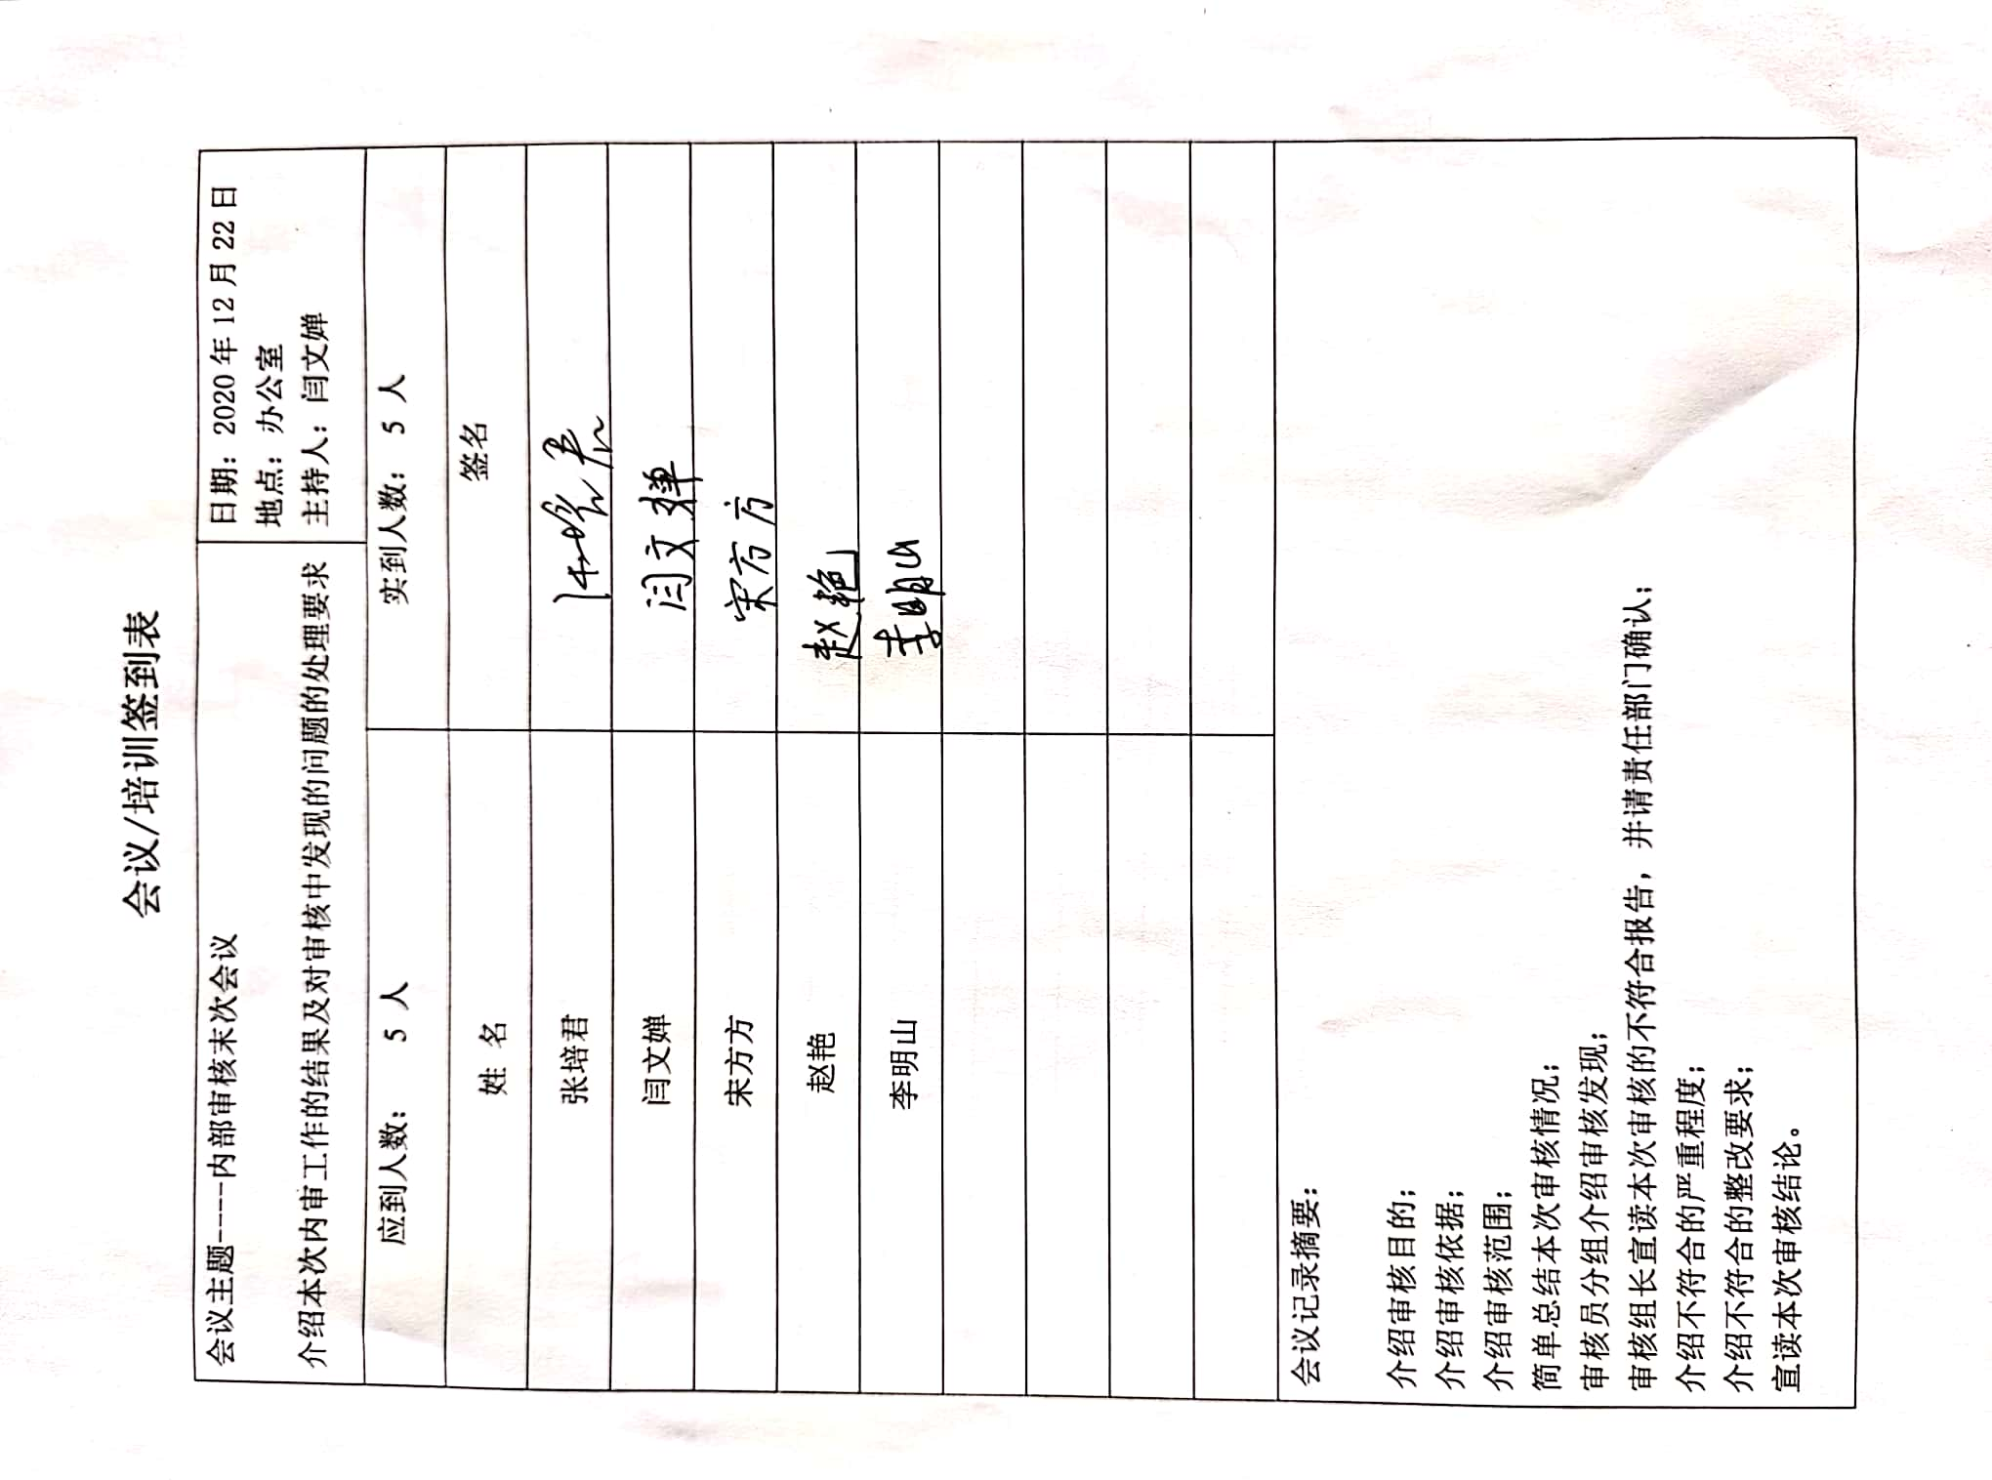  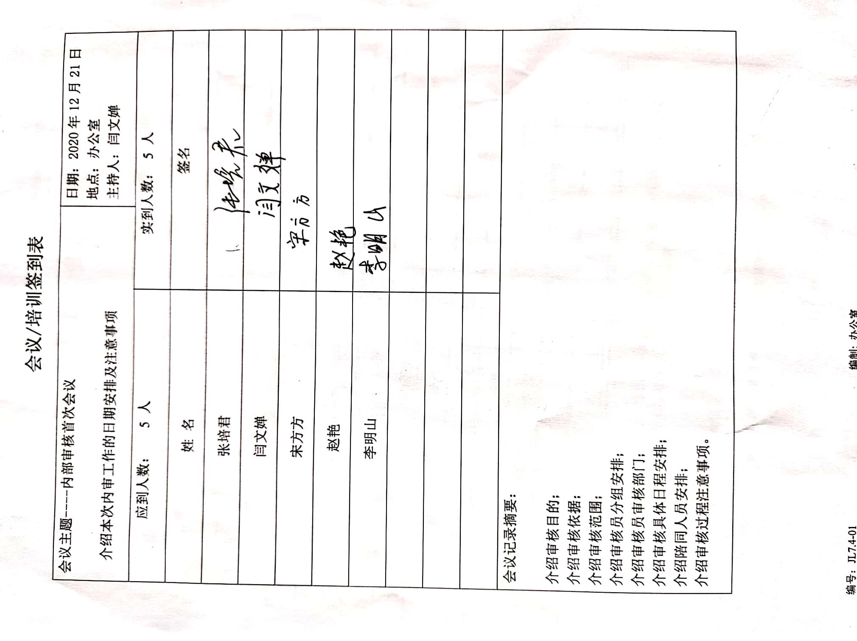  本次内审发现1个一般不符合项，涉及QE07.5条款：未能提供最新版的记录清单，不符合规定要求。针对这1个不合格，责任部门已分析了原因（对标准条款QEO7.5学习的不好，对此项工作没有重视。）并采取了纠正措施（组织相关人员重新学习标准相关内容，建立最新的记录清单，对相关人员进行批评教育。），按要求进行了整改，最后内审员进行了验证，纠正措施实施有效。  内部审核结论：提供了《内部审核报告》，对现场审核进行了综述，对质量、环境和职业健康安全管理体系进行了符合性的综合评价，最后结论为：公司的质量、环境、职业健康安全管理体系基本符合标准要求，管理体系运行有效。  公司内部审核基本有效。
不合格和纠正措施 | QEO10.2 | 编制了《纠正措施和预防措施控制程序HHJXYP.CX08-2019、《事件调查、事故处置、不符合控制程序HHJXYP.CX17-2019》，对纠正预防措施识别、评审、验证，事故事件报告、调查、处理等作了规定，其内容符合组织实际及标准要求。  对内审中提出不合格项进行了原因分析,并制定、实施了纠正措施，并由内审员对所采取的纠正措施进行了验证，纠正措施有效，管理评审中发现的薄弱环节，分析了原因，采取了纠正措施（参见管理评审记录）。  体系运行以来公司按照体系的要求，通过运行控制、加强培训，以及开展管理评审活动等方式采取预防措施，防止不符合/不合格的发生，不符合得到了有效控制，人员质量、环保、安全意识有了明显提高，没有发现潜在的不符合，没有发生重大质量事故和投诉处罚，没有发生环境、职业健康安全事件和投诉处罚。  企业纠正措施的管理符合标准规定要求。

说明：不符合标注N

